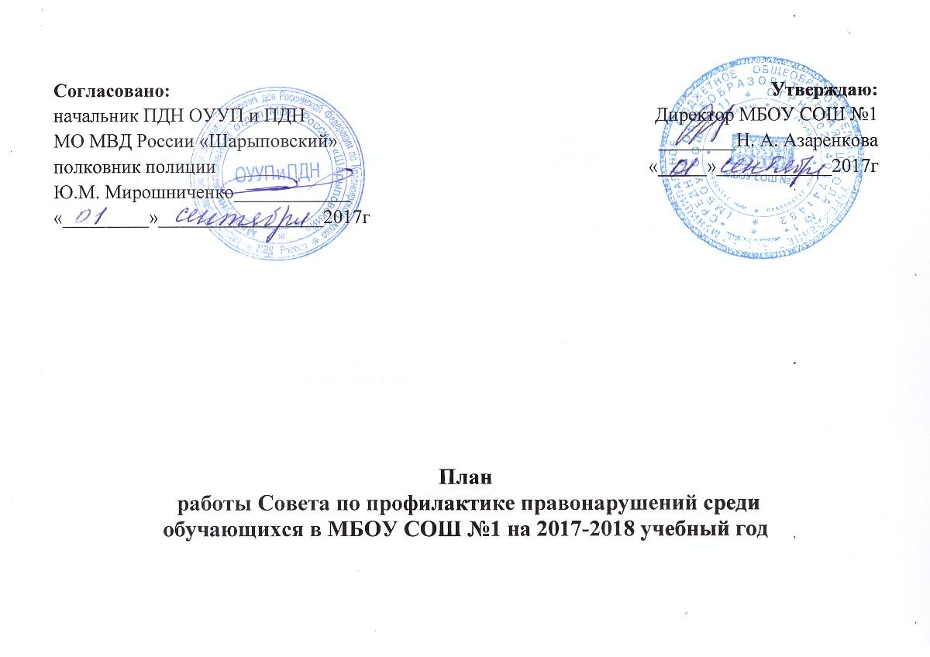

Основные направления работы
- Уточнение списка состоящих на учете в ПДН МОВД «Шарыповский» и КГБУ СО Центр семьи «Шарыповский» Семьи СОП, несовершеннолетние СОП)
- Помощь в организации занятости учащихся во внеурочное время.
- Помощь в разрешении и предотвращении конфликтных ситуаций в коллективе учащихся и педагогов, в семье между учениками и родителями.
- Оказание консультативной, методической помощи родителям в воспитании детей.
- Оказание помощи классным руководителям в планировании работы с учащимися, попавшими в трудную жизненную ситуацию.
- Организация педагогического и психологического сопровождения учащихся, стоящих на учете в ПДН МОВД, коррекционной работы, реализации ИПР на социально-опасные семьи.
- Периодичность заседаний Совета профилактики.

№ | №п/п. |  |  | Рассматриваемые вопросы | Дата проведения | Участники
Сентябрь
№1 |  |  |  | Анализ летнего отдыха учащихся, состоящих на учете в ПДН, разработка совместного плана работы с инспекторами ПДН | 13.09.2017г | Завуч по ВР; Социальный педагог.
№1 |  |  |  | Сверка списков детей - инвалидов | 13.09.2017г | Завуч по ВР; Социальный педагог.
№1 |  |  |  | Утверждение плана работы Совета. | 13.09.2017г | Завуч по ВР; Социальный педагог.
№2 |  |  |  | Анализ социальных паспортов классов. | 27.09.2017г | Завуч по ВР Социальный педагог
№2 |  |  |  | Планирование классными руководителями работы с учащимися, находящимися в трудной жизненной ситуации | 27.09.2017г | Завуч по ВР Социальный педагог
Октябрь
№1 |  |  |  | Работа с учащимися, состоящими на учете в ПДН. | 11.10.2017г | Педагог-психолог, социальный педагог.
№1 |  |  |  | Итоги проверки условий воспитания и проживания детей, находящихся под опекой и попечительством | 11.10.2017г | Педагог-психолог, социальный педагог.
№2 |  |  |  | Адаптация учащихся 5-х классов | 25.10.2017г | Кл. рук. 5-х классов
№2 |  |  |  | Предварительные итоги аттестации учащихся. | 25.10.2017г | Кл. рук. 5-х классов
№2 |  |  |  | Исполнения решений Совета. | 25.10.2017г | Кл. рук. 5-х классов
 |  | Ноябрь
№1 |  |  | Анализ посещаемости |  | 08.11.2017г | Классный руководитель 9-го класса
 |  |  | Обсуждение анализа результатов работы классного с руководителя 9-го класса по профилактике правонарушений. |  | 08.11.2017г | Классный руководитель 9-го класса
 |  |  | Об исполнении решений Совета |  | 08.11.2017г | Классный руководитель 9-го класса
№2 |  |  | 0 вовлечении учащихся состоящих на учете в ДО |  | 22.11.2017г. | Классные руководители, завуч по ВР, педагог- психолог, социальный педагог.
 |  |  | Работа с учащимися, стоящими на учете в ПДН, работе по запросу. |  | 22.11.2017г.
 |  |  | Об исполнении решений Совета. |  | 22.11.2017г.
Декабрь

№1 |  |  | Беседа врача - нарколога с учащимися «группы риска» |  | 06.12.2017г | Классные руководители, социальный педагог.
 |  |  | Результат работы МРГ по реализации и разработке ИПР |  | 06.12.2017г | Классные руководители, социальный педагог.
 |  |  | Об исполнении решений Совета |  | 06.12.2017г | Классные руководители, социальный педагог.
№2 |  |  | Обсуждение анализа правонарушений за первое полугодие |  | 20.12.2017г. | Завуч по ВР, педагог- психолог, социальный педагог
 |  |  | Операция «Новогодние елки» |  | 20.12.2017г. | Завуч по ВР, педагог- психолог, социальный педагог
 |  |  | Об исполнении решений Совета |  | 20.12.2017г. | Завуч по ВР, педагог- психолог, социальный педагог
Январь
№1 |  |  | Анализ аттестации обучающихся, попавших в трудную жизненную ситуацию. |  | 17.01.2018г | Социальный педагог, завуч по УВР
 |  |  | Об исполнении решений Совета |  | 17.01.2018г | Социальный педагог, завуч по УВР
№2 |  |  | Анализ результатов работы классных руководителей 3-4-х классов по профилактике правонарушений. |  | 31.01.2018г | Классные руководители 3-4-х классов, социальный педагог, педагог-психолог, завуч по ВР.
 |  |  | 0 педагогическом и психологическом сопровождении учащихся, состоящих на учете в ПДН опекаемых учащихся, находящихся в социально опасном положении. |  | 31.01.2018г
 |  |  | Об исполнении решений Совет |  | 31.01.2018г
Февраль

№1 |  |  | Анализ результатов работы классных руководителей 10-11-х классов по профилактике правонарушений. |  | 14.02.2018г | Классные руководители 10-11-х классов
 |  |  | 0 занятости учащихся из неблагополучных семей во внеурочное время. |  | 14.02.2018г | Классные руководители 10-11-х классов
 |  |  | Исполнение решение совета |  | 14.02.2018г | Классные руководители 10-11-х классов
№2 |  |  | Обсуждение анализа результатов деятельности классных руководителей 5-х классов по профилактике правонарушений |  | 28.02.2018г | Социально-психологическая служба, классные руководители, инспектор ПДН
 |  |  | Итоги обсуждения месячника профилактики правонарушений и преступлений. |  | 28.02.2018г
 |  |  | Исполнение решение совета. |  | 28.02.2018г
№ |  | №п/п | Рассматриваемые вопросы |  | Дата проведения | Участники
 |  | Март
№1 |  |  | О работе с социальными сиротами (условия проживания, материальное обеспечение) контрольное обследование семей (акты) |  | 07.03.2018г. | Классные руководители 8-х, социальный педагог, педагог-психолог.
 |  |  | Обсуждение анализа результатов деятельности классных руководителей 8-х классов по профилактике правонарушений |  | 07.03.2018г.
№2 |  |  | Занятость в каникулы учащихся попавших в трудную жизненную ситуацию. |  | 21.03.2018г | Классные руководители 8-х, социальный педагог, педагог-психолог
 |  |  | Профилактическая беседа с родителями и учащимися в связи с окончанием четверти, для предупреждения неуспеваемости. |  | 21.03.2018г
 |  | Апрель
№1 |  |  | Обсуждение анализа результатов деятельности классных руководителей 1-2-х классов по профилактике правонарушений |  | 11.04.2018г | Классные руководители 1-2-х классов Социальный педагог
 |  |  | Результативность работы МРГ по работе с ИПР |  | 11.04.2018г | Классные руководители 1-2-х классов Социальный педагог
 |  |  | Исполнение решений Совета |  | 11.04.2018г | Классные руководители 1-2-х классов Социальный педагог
№2 |  |  | Обсуждение анализа результатов деятельности классных руководителей 6-х классов по профилактике правонарушений |  | 21.04.2018г. | Классные руководители 6-х классов
 |  |  | Исполнение решений Совета. |  | 21.04.2018г. | Классные руководители 6-х классов
 |  | Май
№1 |  |  | О занятости состоящих на учебе в ПДН и учащихся находящихся в трудной жизненной ситуации, во время летних каникул |  | 10.05.2018г. | Социально психологическая служба, инспектор, администрация школы.
 |  |  | Профилактическая беседа с родителями и учащимися в связи с окончанием четверти для предупреждения неуспеваемости. |  | 10.05.2018г.
№2 |  |  | Анализ работы Совета профилактики за 2014-2015 учебный год. год. |  | 24.05.2018г. | Члены Совета профилактики.
 |  |  | Примерное планирование работы Совета профилактики на 2017-2018 учебный |  | 24.05.2018г. | Члены Совета профилактики.

